Утверждено
постановлением Администрации
Тутаевского муниципального района
от _______________2020 г. №______

Проект межевания территории
автомобильной дороги, расположенной от
д. Кузилово до д. Шеломки
в Артемьевском сельском поселении
Тутаевского района Ярославской области

2020 год

Содержание

№ п/п | Разделы проекта межевания | Номера листов
1 | 2 | 3
1 | Основная часть | 3
1.1 | Общая часть | 4
1.1.1 | Цель разработки проекта межевания | 4
1.1.2 | Результаты работы | 5
1.2 | Наименование, основные характеристики и назначение планируемого для размещения линейного объекта | 5
1.3 | Исходные данные для подготовки проекта межевания | 6
1.4 | Сведения об образуемых земельных участках и их частях | 6
1.5 | Координаты поворотных точек границ образуемого земельного участка | 7
1.6 | Заключение о соответствии разработанной документации требованиям законодательства о градостроительной деятельности | 8
1.7 | Схема межевания территории автомобильной дороги, расположенной от д. Кузилово до д. Шеломки в Артемьевском сельском поселении Тутаевского района Ярославской области согласно Генеральному плану Артемьевского сельского поселения | 9
1.8 | Схема межевания территории автомобильной дороги, расположенной от д. Кузилово до д. Шеломки в Артемьевском сельском поселении Тутаевского района Ярославской области согласно Правилам землепользования и застройки Артемьевского сельского поселения | 10
2 | Основная часть | 11
2.1 | Схема межевания территории автомобильной дороги, расположенной от д.Кузилово до д.Шеломки в Артемьевском сельском поселении Тутаевского района Ярославской области | 12
3 | Материалы по обоснованию | 13
3.1 | Схема межевания территории автомобильной дороги, расположенной от д.Кузилово до д.Шеломки в Артемьевском сельском поселении Тутаевского района Ярославской области | 14

- Основная часть

  - Общая часть

Проект межевания автомобильной дороги, расположенной от д.Кузилово до д.Шеломки в Артемьевском сельском поселении Тутаевского района Ярославской области, разработан в виде отдельного документа в соответствии с Решением от 28.03.2019 № 47-г «Об утверждении Порядка подготовки и утверждения документации по планировке территории Тутаевского муниципального района», Постановлением от 25.09.2020 № 644-п «О подготовке проекта межевания территории автомобильной дороги, расположенной от д.Кузилово до д.Шеломки в Артемьевском сельском поселении Тутаевского района Ярославской области».
При разработке использовалась следующая нормативно-правовая база:
1. "Градостроительный кодекс Российской Федерации" от 29.12.2004г. №190-ФЗ (с изменениями и дополнениями);
2."Лесной кодекс Российской Федерации" от 04.12.2006 N 200-ФЗ (ред. от 27.12.2018);
3. "Земельный кодекс Российской Федерации" от 25.10.2001г. №136-ФЗ (с изменениями и дополнениями);
4. Федеральный закон от 24.07.2007г. №221-ФЗ "О государственном кадастре недвижимости" (с изменениями и дополнениями);
5. Федеральный закон от 08.11.2007 №257-ФЗ «Об автомобильных дорогах и о дорожной деятельности в Российской Федерации и о внесении изменений в отдельные законодательные акты Российской Федерации (с изменениями на 27 декабря 2018 года);
6. Постановление Правительства РФ от 12.05.2017 №564 «Об утверждении Положения о составе и содержании проектов планировки территории, предусматривающих размещение одного или нескольких линейных объектов»;
7. Постановление Правительства Российской Федерации от 2 сентября 2009 года №717 «О нормах отвода земель для размещения автомобильных дорог и (или) объектов дорожного сервиса»;
8. Приказ Минстроя России от 25.04.2017 №740/пр «Об установлении случаев подготовки и требований к подготовке входящих в состав материалов по обоснованию проекта планировки территории схемы вертикальной планировки, инженерной подготовки и инженерной защиты территории;
9. Свод правил СП 42.13330.2016 "СНиП 2.07.01-89*. Градостроительство. Планировка и застройка городских и сельских поселений" (актуализированная редакция);
10.Генеральный план Артемьевского сельского поселения Тутаевского района Ярославской области, утвержденный Решением Муниципального Совета Тутаевского муниципального района от 03.08.2009 г. №34-г;
11. Правила землепользования и застройки Артемьевского сельского поселения Тутаевского муниципального района Ярославской области, утвержден Решением Муниципального Совета Тутаевского муниципального района Ярославской области от 03.08.2009 №34-г (в редакции от 29.08.2019 №57-г);
12. Требования государственных стандартов, соответствующих норм, правил и иных документов.

    - Цель разработки проекта межевания

Главная цель настоящего проекта – подготовка материалов по проекту межевания:
1.Выделение элементов планировочной структуры (территория занятая линейным объектом и (или) предназначена для размещения линейного объекта; иных элементов);
2.Установление границ территории общего пользования, определение местоположения границ образуемого земельного участка и его формирование в кадастровых кварталах 76:15:020301 и 76:15:020302 с условным номером 76:15:000000:ЗУ1, как объекта государственного кадастрового учета;
3.Обеспечение доступа к населенным пунктам, сформированным земельным участкам с помощью формирования участка для общего пользования с условным номером 76:15:000000:ЗУ1.
Для обеспечения поставленных целей необходима ориентация на решение следующих задач:
1.Выявление территории, занятой линейным объектом;
2.Анализ фактического землепользования;
3.Определение в соответствии с нормативными требованиями площади земельного участка исходя из фактически сложившейся планировочной структуры района проектирования;
4.Формирование границ земельного участка с учетом обеспечения требований сложившейся системы землепользования на территории муниципального образования.
1.1.2 Результаты работы

1.Определены территории, занятые линейным объектом;
2.Определены объекты, функционально связанные с проектируемым линейным объектом;
3.Выявлены границы сформированных земельных участков, границы зон с особыми условиями использования территории и границы зон размещения проектируемого линейного объекта;
4. Установлен вид разрешенного использования земельного участка в соответствии с Правилами землепользования и застройки Артемьевского сельского поселения.

  - Наименование, основные характеристики и
назначение планируемого для размещения линейного объекта

Согласно Генеральному плану Артемьевского сельского поселения Тутаевского района Ярославской области, утвержденный Решением Муниципального Совета Тутаевского муниципального района от 03.08.2009 г. №34-г (далее- ГП АСП) формируемый земельный участок под автомобильную дорогу расположен на землях лесного фонда, землях запаса, сельскохозяйственных угодьях в составе земель сельскохозяйственного назначения. Действия градостроительного регламента не распространяются на данную территорию.
Согласно Правилам землепользования и застройки Артемьевского сельского поселения Тутаевского муниципального района Ярославской области, утвержден Решением Муниципального Совета Тутаевского муниципального района Ярославской области от 03.08.2009 №34-г (в редакции от 29.08.2019 №57-г) (далее- ПЗиЗ АСП), формируемый земельный участок под автомобильную дорогу расположен на землях лесного фонда, землях запаса, сельскохозяйственных угодьях в составе земель сельскохозяйственного назначения на которые действие градостроительного регламента не распространяется.
Согласно п.5 ч.3 ст.11.3 Земельного кодекса исключительно в соответствии с утвержденным проектом межевания территории осуществляется образование земельных участков: для строительства, реконструкции линейных объектов федерального, регионального или местного значения.
Межевание территории осуществляется применительно к территории, расположение которой предусмотрено проектом в границах кадастровых кварталов 76:15:012301 и 76:15:020302.
Формирование территории под автомобильную дорогу от д. Кузилово до д. Шеломки в Артемьевском сельском поселении Тутаевского района Ярославской области необходимо для обеспечения доступа к населенным пунктам- д.Кузилово и д.Шеломки и к сформированным земельным участкам.
Автомобильная дорога, расположенная на формируемом земельном участке с условным кадастровым номером 76:15:000000:ЗУ1, относится к категории: обычные дороги (согласно СП 34.13330.2012 Автомобильные дороги. Актуализированная редакция СНиП 2.05.02-85* (с Изменениями N 1, 2)).

  - Исходные данные для подготовки проекта межевания

№ п/п | Наименование документа | Реквизиты документа
1 | 2 | 3
1 | Правила землепользования и застройки Артемьевского сельского поселения Тутаевского муниципального района Ярославской области | утвержден Решением Муниципального Совета Тутаевского муниципального района Ярославской области от 03.08.2009 №34-г (в редакции от 29.08.2019 №57-г)
2 | Генеральный план Артемьевского сельского поселения Тутаевского района Ярославской области | утвержден Решением Муниципального Совета Тутаевского муниципального района от 03.08.2009 г. №34-г
3 | Сведения государственного кадастра недвижимости (ГКН) о земельных участках, границы которых установлены в соответствии с требованиями земельного законодательства.

  - Сведения об образуемых земельных участках и их частях

- Список образуемых земельных участков:
№ п/п | Номер земельного участка | Номер сущ. кадастрового квартала | Площадь участка в соответствии с проектом межевания, м2. | Сведения о правах | Категория земель | Вид разрешенного использования в соответствии с проектом межевания | Место-положение земельного участка
1 | 2 | 3 | 4 | 5 | 6 | 7 | 8
1 | 76:15: 000000  :ЗУ1 | 76:15:012301 76:15:020302 | 5 700 | Сведения отсутствуют | Земли промышленности, энергетики, транспорта, связи, радиовещания, телевидения, информатики, земли для обеспечения космической деятельности, земли обороны, безопасности и земли иного специального назначения | Размещение автомобильных дорог | Ярославская область, Тутаевский район, Артемьевское сельское поселение, автомобильная дорога «д.Кузилово- д.Шеломки»

Возможные способы образования земельных участков 76:15:000000:ЗУ1: путем образования из земель государственной и муниципальной собственности.

Перечень и сведения о площади образуемых земельных участков, которые будут отнесены к территориям общего пользования или имуществу общего пользования, в том числе в отношении которых предполагаются резервирование и (или) изъятие для государственных или муниципальных нужд: резервирование и (или) изъятие земельных участков для государственных или муниципальных нужд не требуется.

Целевое назначение лесов, вид (виды) разрешенного использования лесного участка, количественные и качественные характеристики лесного участка, сведения о нахождении лесного участка в границах особо защитных участков лесов (в случае, если подготовка проекта межевания территории осуществляется в целях определения местоположения границ образуемых и (или) изменяемых лесных участков): в цели подготовки проекта межевания территории не входит определение местоположения границ, образуемых и изменяемых лесных участков.

  - Координаты поворотных точек границ
образуемого земельного участка

№ точки | Координаты
 | Х | Y
Участок №1 с к.н. 76:15:000000:ЗУ1
Н 1 | 404568.66 | 1303532.04
Н 2 | 404509.87 | 1303566.15
Н 3 | 404514.74 | 1303573.97
Н 4 | 404467.74 | 1303661.85
Н 5 | 404476.11 | 1303670.67
Н 6 | 404479.53 | 1303683.7
Н 7 | 404480.62 | 1303681.63
Н 8 | 404482.7 | 1303682.72
Н 9 | 404481.61 | 1303684.79
Н 10 | 404484.17 | 1303700.42
Н 11 | 404484.78 | 1303710.13
Н 12 | 404470.05 | 1303756.19
Н 13 | 404459.09 | 1303799.05
Н 14 | 404456.13 | 1303810.68
Н 15 | 404458.54 | 1303809.38
Н 16 | 404466.82 | 1303812.25
Н 17 | 404469.66 | 1303803.57
Н 18 | 404475.49 | 1303786.69
Н 19 | 404481.38 | 1303769.22
Н 20 | 404487.06 | 1303750.2
Н 21 | 404489.03 | 1303747.52
Н 22 | 404500.46 | 1303698.35
Н 23 | 404499.9 | 1303687.61
Н 24 | 404499.78 | 1303674.75
Н 25 | 404499.54 | 1303663.67
Н 26 | 404499.55 | 1303654.47
Н 27 | 404499.46 | 1303646.12
Н 28 | 404500.12 | 1303634.7
Н 29 | 404500.42 | 1303624.35
Н 30 | 404506.21 | 1303617.72
Н 31 | 404514.01 | 1303609.42
Н 32 | 404520.81 | 1303599.99
Н 33 | 404541.24 | 1303577.78
Н 34 | 404577.09 | 1303555.48
Н 35 | 404570.01 | 1303543.1
Н 36 | 404576.37 | 1303538.64

  - Заключение о соответствии разработанной документации требованиям законодательства о градостроительной деятельности
Документация по межеванию территории выполнена на основании правил землепользования и застройки в соответствии с требованиями технических регламентов, нормативов градостроительного проектирования, градостроительных регламентов с учетом границ зон с особыми условиями использования территорий.
На территории образуемых земельных участков не расположены: особо охраняемые природные территории, границы территорий объектов культурного наследия, границы лесничеств, лесопарков, участковых лесничеств, лесных кварталов, лесотаксационных выделов и частей лесотаксационных выделов.

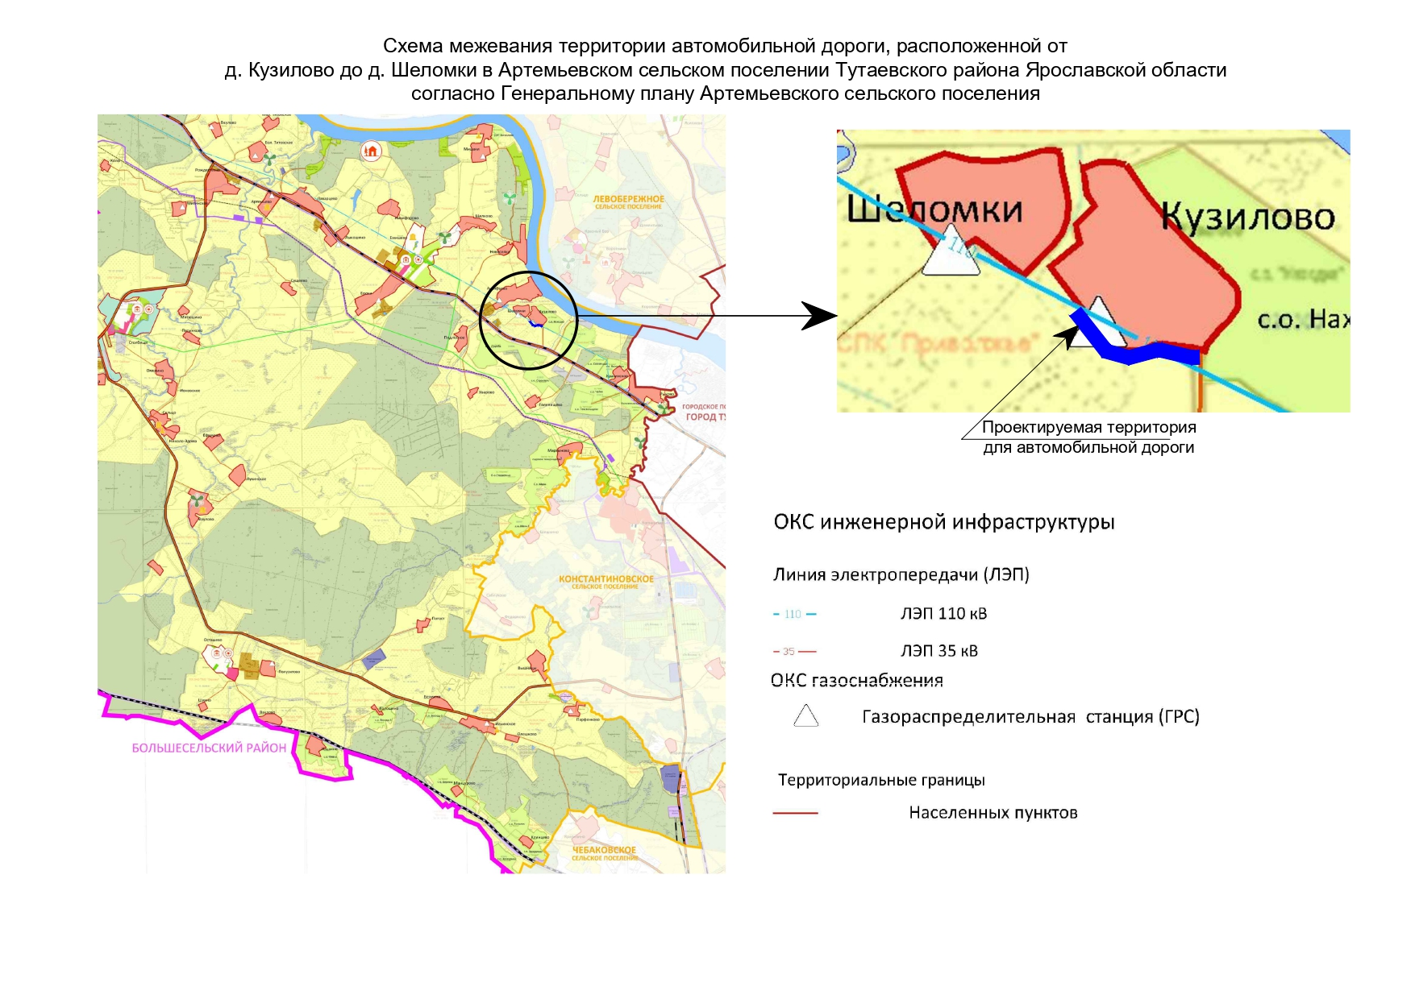

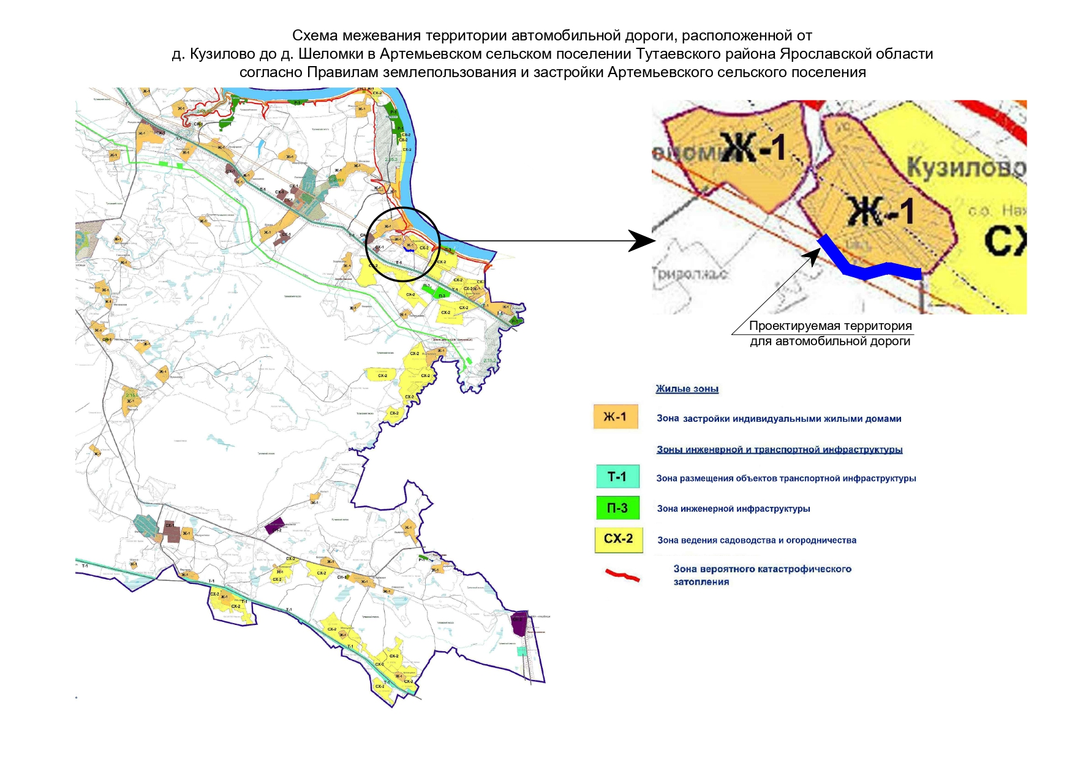

2. Основная часть

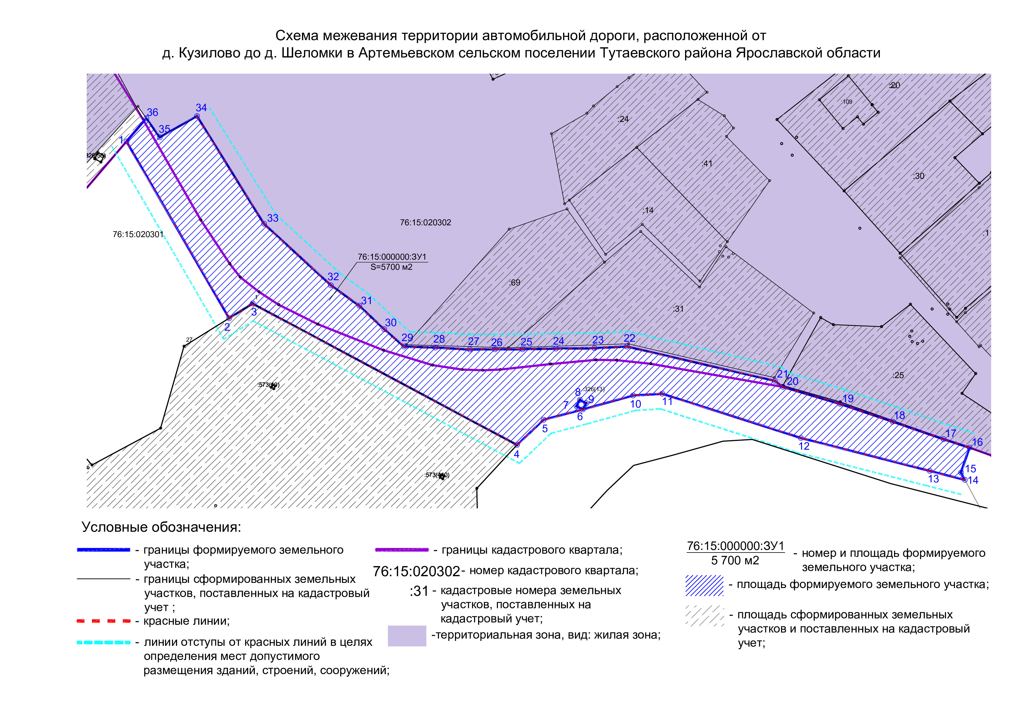

3. Материалы по обоснованию

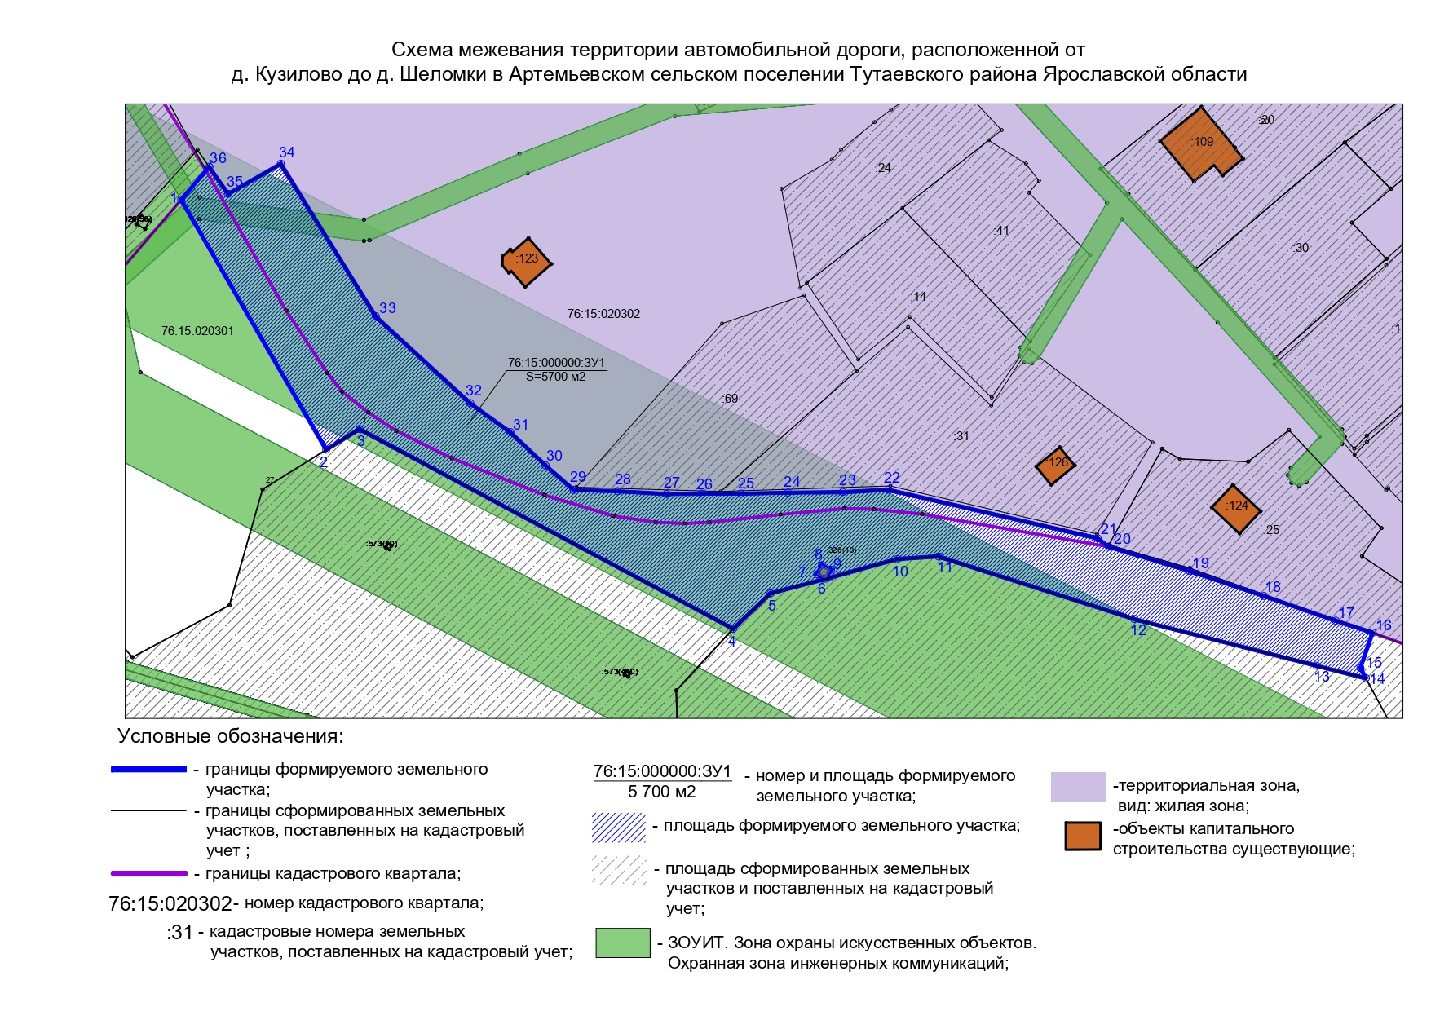

Местоположение существующих объектов капитального строительства: объекты капитального строительства на формируемых земельных участках отсутствуют.

Границы особо охраняемых природных территорий: на территории формируемых земельных участков особо охраняемых природных территорий не расположено. Разработка схемы границ особо охраняемых природных территорий не требуется.

Границы территорий объектов культурного наследия: на территории формируемых земельных участков объектов культурного наследия не выявлено.

Границы лесничеств, участковых лесничеств, лесных кварталов, лесотаксационных выделов или частей лесотаксационных выделов: границы лесничеств, участковых лесничеств, лесных кварталов, лесотаксационных выделов или частей лесотаксационных выделов на территории формируемых земельных участков не расположено.

